

COURTIER ASSERMENTE – Olivier EVRARD
Tél : 02 99 202 202 – Fax : 02 99 202 200
BP 50 – 35404 ST-MALO Cédex – France

SAINT MALO, le 7/04/2011 $ 1,4293

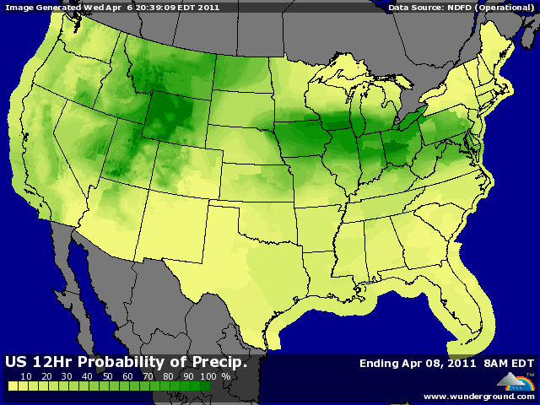

BLE : - ventes des opérateurs avec des pluies plus présentes sur le nord et le centre des zones de production de BH, alors que le sud reste encore sec,
- la baisse de la bourse de Kansas City influence le CBOT,
- le gouvernement indien vient de remonter à 84,3 millions de mt sa future récolte de blé (81,47 en mars et 80,8 en 2010),
- les conditions sont également meilleures en Chine,
- le marché attend une légère hausse des stocks US dans le rapport avec peut être un baisse des exports qui sont en retard,

MAÏS : +/-marché sur acheté depuis la forte hausse qui a suivi le planting US, et un écart trop important par rapport au soja qui génère des spreads,
+/- conditions météo US s’améliorant, facilitant un peu les opérations de préparations aux semis,
+ attente de baisse des stocks pour le rapport demain, liée à une hausse de la consommation intérieure en alimentation animale, des exportations et peut être même de la demande pour l’éthanol,
+/- certains opérateurs pensent que l’USDA « ne fera pas tout d’un coup » afin de ne pas mettre le feu au marché,
+/- le Brésil ajuste sa production à 55,6 millions de mt,

SOJA : + baisse du dollar et hausse des autres matières premières (or, pétrole),
+ le soja est trop loin du maïs et le marché ne veut pas perdre plus de surface que ce que l’USDA a annoncé le semaine dernière,
+/- le rapport de demain devrait valider une légère baisse des stocks US, mais les opérateurs regarderons plutôt les stocks mondiaux qui eux devraient grimper avec la grosse production en Amérique du sud,
- le report vers le sud de la demande chinoise apaise un peu les craintes d’une grosse demande en origine US,
- le Brésil retaille sa récolte à 72,7 millions de mt contre 70,3 en mars et 68,7 l’année dernière,

A SUIVRE : le rapport de demain qui pourrait créer la surprise si les opérateurs se sentaient rassurés par les chiffres de l’USDA. La prime de risque pourrait se dégonfler un peu, surtout si la météo aux US et en Europe voulait bien annoncer un peu plus d’eau là où elle est nécessaire.

